- 双击图标
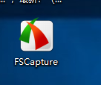
- 点击“继续试用”
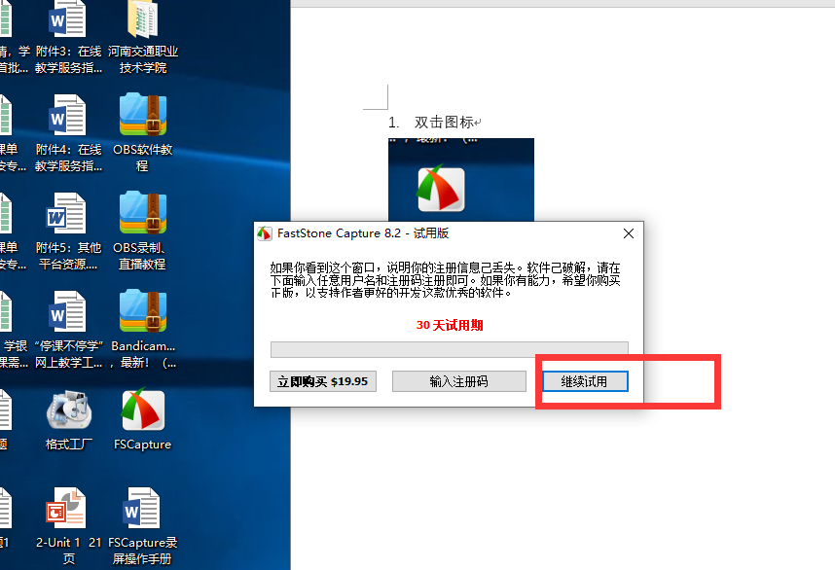
- 点击红框标注的图标
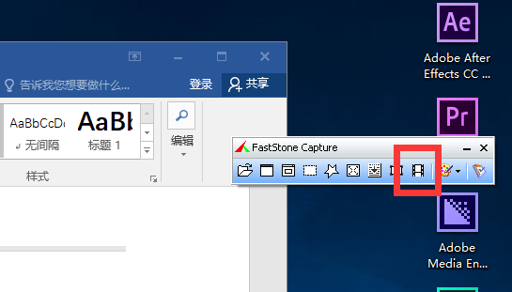
- 选择“全屏”，选择“选项”
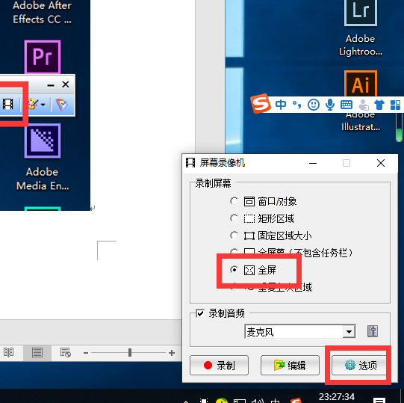
- 帧速率调整为“25”
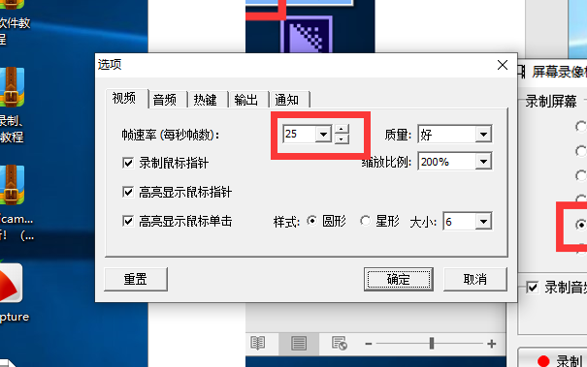
- 点击录制
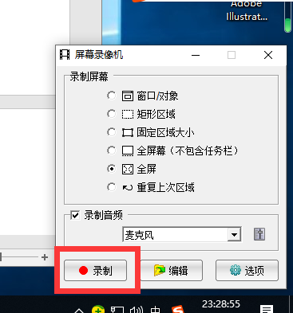
- 点击“开始”，注意快捷键“ctrl+f10”是结束录制
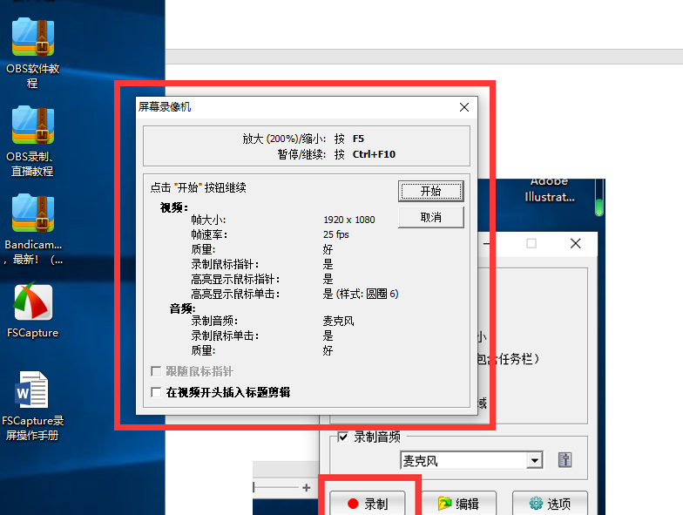
- 按下“ctrl+f10”之后，点击“保存”
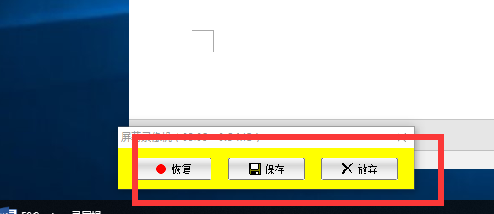
- 点击“保存”，保存视频
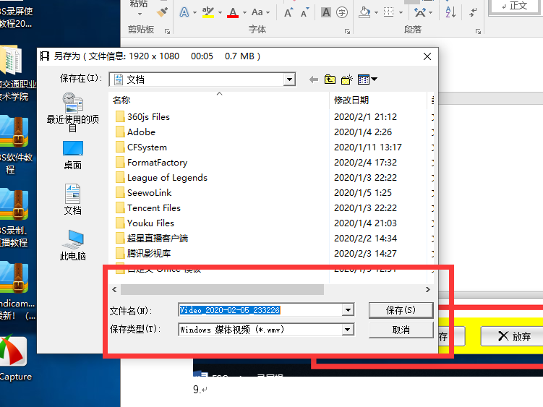
- 到相应目录里面找到视频，上传学习通云盘，建设好课程，从云盘调取您录制好的课程视频
